В ОТПУСК С РЕБЁНКОМ

Летом большинство родителей стараются отправить детей отдыхать, и чаще всего место отдыха расположено далеко от дома. Но если ребёнку предстоит кардинально сменить климатическую зону, нужно иметь ввиду, что солнце, воздух и вода могут повести себя далеко не по-дружески. Как же облегчить ребёнку акклиматизацию?


Куда поехать отдыхать?
Курорты Крыма вполне пригодны для отдыха детей уже с годовалого возраста. Подходят малышам и зарубежные зоны отдыха – Греция, Италия, Турция, Болгария. Только не нужно ездить туда в самую жару и беспрерывно находиться на солнце. Лучше отправляться на отдых в жаркие страны весной и осенью.

Не рекомендуются детям места с влажным климатом, субтропики или наоборот страны с очень сухим климатом. Кавказ дети переносят хуже, чем Крым: трудно адаптируются, чаще болеют.

Противопоказаниям к отдыху в тёплых краях могут служить следующие заболевания: эндокринопатия, сердечнососудистая патология, в том числе и не редкая среди подростков гипертония.
Детей-аллергиков нельзя вывозить на отдых не только в жару, но и в весенний период цветения. Буйная южная растительность способна провоцировать поллинозы, обострение течения бронхиальной астмы. Так что для этих детей рекомендуется отдых в «бархатный сезон», начиная со второй половины августа для Крыма или с сентября для стран Средиземноморского бассейна.

Детям, страдающим кожными заболеваниями, перед поездкой на море нужна консультация врача-дерматолога, так как не всем может быть показана морская вода.

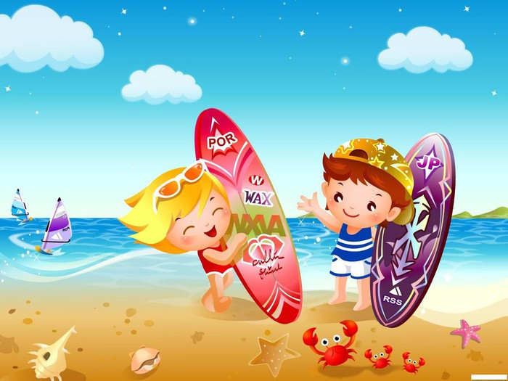

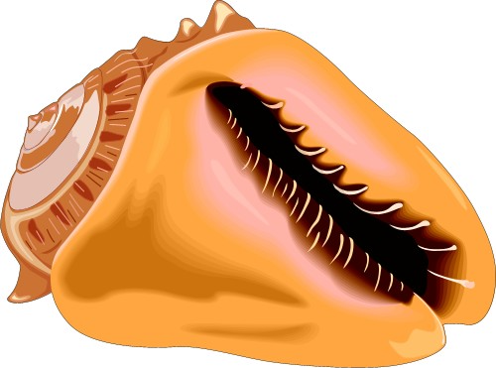



Если вы хотите, чтобы ребёнок не только отдохнул, но и поправил здоровье, то на море ему следует пробыть не менее 21 дня.

Детям
до 3 лет прямые солнечные лучи противопоказаны! Дети могут находиться под рассеянным солнечным светом, например в тени деревьев.

Пребывание детей от 3 лет на солнце постепенно увеличивается с 5-15 мин до 25-35. на голове должна быть панамка или косынка.

И конечно, находясь на солнце, необходимо пользоваться солнцезащитными кремами, желательно специально детскими.

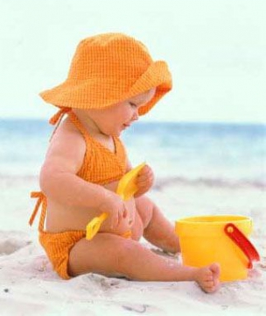

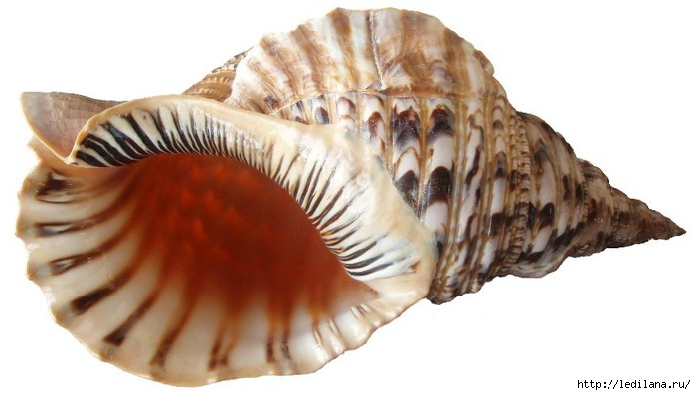

По дороге к морю
Что касается дороги к месту отдыха, то наибольшую нагрузку на приспособительные механизмы организма оказывает перемещение на самолёте, когда смена климатических поясов происходит за несколько часов. Поэтому многие основоположники медицинской климатологии считают, что поездка в поезде с точки зрения акклиматизации предпочтительнее.
В зависимости от того каким видом транспорта ребёнок будет добираться до места назначения, необходимо предусмотреть некоторые моменты:
* Путешествуя на поезде, продумайте, каким типом вагона вы поедете. Заранее позаботьтесь о запасах воды и средствах гигиены. Для детей, лет до пяти, актуальным будет наличие горшка. Путешествие на поезде обычно бывает утомительным для детей, поэтому запасайтесь новыми игрушками и развлечениями.
* У путешествия на автомобиле есть очень важно преимущество – вы всегда можете сделать остановку. Помните, что детей в автомобиле необходимо перевозить в специальных автомобильных креслах.
* В самолёте во время взлёта и посадки детям необходимо стимулировать глотательный рефлекс – дать попить, пососать конфетку. В самолёте всегда низкая влажность, и поэтому ребёнку нужно побольше пить.

